**IP확인 방법**

1. 탁스접속 -> 모니터링서버2번

cd /home/castis/20141230

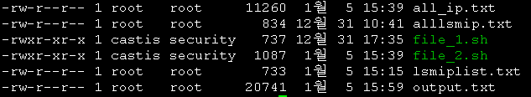

1. 결과값->output.txt

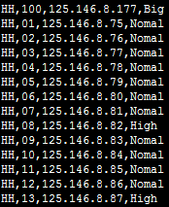

**지역명**, **VOD번호**, **IP**, **서버종류**( High=고성능, Nomal=일반, Big=대용량 )

* grep을 이용하여 지역명을 검색 ex) cat output.txt | grep HH
* 중앙1~6은 결과값에 포함하지 않았음.

**갱신방법**

1. 탁스접속 -> 모니터링서버2번

cd /home/castis/20141230



1. lsmiplist.txt에 신설된 노드 LSM주소를 넣는다

|  |
| --- |
| 118.62.63.74  ...  ...  115.18.205.74  10.10.10.74 |

1. file_1.sh를 실행시킨다.
2. file_2.sh를 실행시킨다.
3. 결과값->output.txt



**지역명**, **VOD번호**, **IP**, **서버종류**( High=고성능, Nomal=일반, Big=대용량 )